Креативное фортепиано в ДМШ: традиции и инновации
Царева Е.Ю.
Понятие «креативность» применительно к деятельности пианиста — это профессионально важное личностное качество, интегрирующее интеллектуально-творческую активность, склонность к экспериментированию, стремление к новизне, позволяющее находить нетрадиционные пути решения творческих задач, осуществлять нестандартные комбинации различных музыкальных элементов, генерировать оригинальные художественные идеи, создавать неординарные авторские концепции и реализовывать их в музыкальных произведениях [1]. Развитие креативности у детей в процессе обучения игре на фортепиано будет более успешным, если педагог построит обучение на основе последовательного развития мотивации к творческим экспериментам и поискам, активизирующим художественную фантазию и воображение.
В связи с этим в нашем музыкальном сообществе возрастает интерес к инновационным педагогическим технологиям, новым формам и методам организации учебного процесса.
В современной общеобразовательной практике большое распространение получили игровые технологии обучения, которые характеризуются наличием игровой модели, сценарием игры, ролевых позиций, возможностями альтернативных решений, предполагаемых результатов, критериями оценки результатов работы, управлением эмоционального напряжения.
Игровые формы обучения на уроке — эффективная организация взаимодействия преподавателя и учащихся. Именно в процессе игры у учащихся вырабатывается привычка сосредотачиваться, мыслить самостоятельно, развивается внимание, стремление к знаниям. Включение в урок ролевых игр делает процесс обучения интересным и занимательным, предотвращает преодоление трудностей в усвоении учебного материала. Причём игровые технологии можно использовать как с учащимися младших, так и старших классов.
Ролевая игра является универсальной и результативной моделью креативного обучения. В предлагаемой методической разработке она представлена в особой форме, близкой природе музыки и исполнительским традициям музыкального и театрального искусства – в форме интонационного этюда, который помогает конкретизировать смысловые задачи, закладывает элементарные навыки анализа текста и его последующей грамотной художественной артикуляции. Интонационный этюд предполагает развёртывание смысловых структур пьесы в диалоги и ансамблевую партитуру с участием учителя и ученика на двух, либо на одном фортепиано в 4 руки.
В условиях ролевых игр учащиеся знакомятся с ключевыми интонациями – самыми главными интонационными оборотами, которые часто встречаются в произведении и характеризуют героев, персонажей или предметный мир.
С помощью ролевых игр в сознании учащихся формируются семантические представления на основе восприятия типичных оборотов речевого, пластического, сигнального происхождения, а также вырабатываются навыки артикуляции, аранжировки, импровизации, ансамблевого музицирования, чтения с листа. В ролевых играх исполнитель одновременно с разучиванием нотного текста постигает особенности смысловой организации музыкального текста, учится составлению исполнительского сценария.

Интонационный этюд № 1 «Воробей»
У главного героя пьесы «Воробей» композитора А. Руббаха есть несколько ключевых интонаций. Все они связаны с основными действиями героя: он прыгает и одновременно звонко чирикает. Обратите внимание, что в конце пьесы происходит ещё одно важное событие: Воробей вспорхнул и улетел.

Пример №1 А. Руббах. «Воробей»
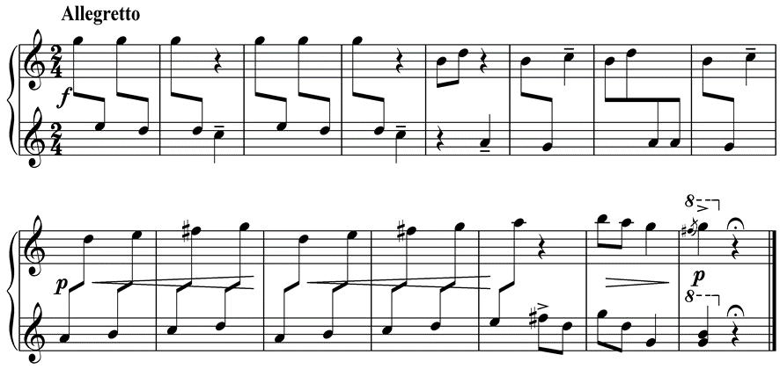

Вопросы и задания
- Найдите и покажите (пример № 1) ту часть текста, в которой обозначено важное событие («Воробей вспорхнул и улетел»).
- Найдите и покажите в пьесе часто повторяющуюся танцевальную «фигуру притопа». Объясните, почему композитор её использовал.
- Исполните интонационный этюд в ролевой игре по предложенным ниже сценариям.

Исполнительский сценарий «Воробей прыгает и чирикает»
Исполните в роли Воробья ритмическое остинато четвертей на основе созвучия fis-g в верхнем регистре фортепиано. Так вы сможете изобразить два разных действия: «Воробей прыгает» и «Воробей чирикает». Одновременно учитель сыграет основной текст пьесы.
Исполнительский сценарий «Танцующий Воробей»
Исполните роль Воробья, повторяя созвучие секунды в виде ритмической «фигуры притопа». Одновременно учитель сыграет основной текст пьесы.

Интонационный этюд № 2 «Танцуем менуэт»
В фортепианной пьесе В.-А. Моцарта (пример № 2) – два главных героя: изящная Дама и галантный Кавалер. Они танцуют менуэт. Этот придворный танец был очень популярен в XVIII веке.

Пример № 2 В.-А. Моцарт. «Менуэт»
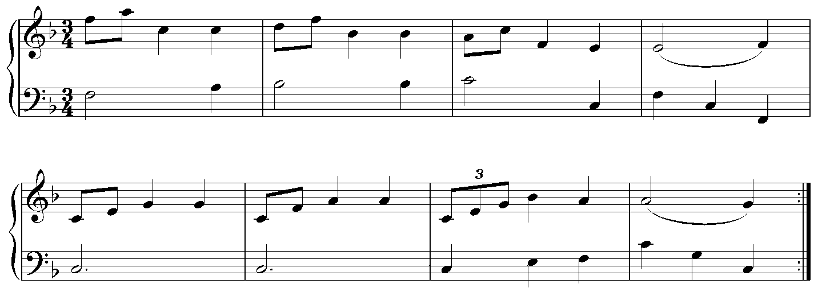

Ключевые интонации менуэта
а) шаг Кавалера с приседанием (нижняя строка, такты 1– 3);
б) реверанс Кавалера (нижняя строка, т.4; т.8;)
в) приседания Дамы (верхняя строка, такты 1-3);
г) «парный реверанс» (т. 4; т. 8), который состоит из поклонов Дамы (верхняя строка) и Кавалера (нижняя строка). Дамы и Кавалеры приветствуют друг друга.

Вопросы и задания
- Найдите в нотном тексте (пример № 2) главных героев пьесы – Кавалера и Даму.
- Найдите и покажите в нотном примере «парный реверанс» Дамы и Кавалера.
- Распределите роли и исполните интонационный этюд совместно с учителем.
- При повторном проигрывании поменяйтесь ролями.

Интонационный этюд № 3 «Свирель и Волынка»
Главными героями фортепианных пьес могут быть музыканты, играющие на различных музыкальных инструментах.
В следующей пьесе (пример № 3) изображена сцена музицирования с участием двух героев – деревенских музыкантов. Один из них играет на свирели, другой – на волынке. Музыканты сопровождают своей игрой весёлые уличные танцы, поэтому должны уметь играть пьесу в разных вариантах – повторяя текст по-разному.

Пример №3 Эстонский танец

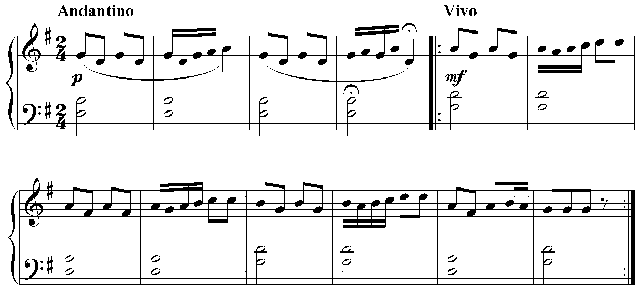

Вопросы и задания
- Найдите в нотном тексте пьесы (пример № 3) наигрыш свирели.
- Найдите в нотном тексте пьесы остинатное сопровождение волынки.
- Сыграйте интонационный этюд совместно с учителем в разных вариантах исполнительского сценария.

Исполнительский сценарий «Свирель и Волынка»
Ученик исполнит роль 1-го Музыканта, играющего на свирели (верхняя строка), одновременно с учителем, исполняющим роль 2-го Музыканта, играющего на волынке (нижняя строка).

Исполнительский сценарий «Две свирели»
Ученик исполнит роль Музыканта, играющего на свирели (такты 1 – 4), затем изобразит диалог двух свирелей. Для этого нужно разделить мелодию (такты 5 – 12) на реплики (между двумя руками) и сыграть каждую вторую реплику октавой выше. Например: такты 5 – 8 – 1-я свирель (левая рука); такты 9 – 12 – 2-я свирель (правая рука) октавой выше.
Учитель исполнит роль Музыканта, играющего на волынке, в нижнем регистре фортепиано.

Методические разработки ролевых игр могут применяться педагогами на основе предложенной технологии аналогично при условии замены музыкального материала и с учётом возрастных особенностей учащихся.

Список рекомендуемой литературы
1.Гоцдинер А. Дидактические основы музыкального развития ученика. Вопросы музыкальной педагогики, Выпуск 2. Москва, Изд-во "Музыка,1980, с.11-24.
2.Шаймухаметова Л. Н., Царева Е. Ю. Играем вместе с учителем: Учебное пособие для начинающих пианистов. - Уфа: ЛМС, 2013.
3.Шаймухаметова Л. Н., Трунина Л.С., Большакова Т.С. Ролевые игры в классе фортепиано: Учебное пособие для ДШИ- Уфа: ЛМС,2013.

Если ученик затрудняется в исполнении форшлага, то его можно заменить секундовым кластером fis-g

